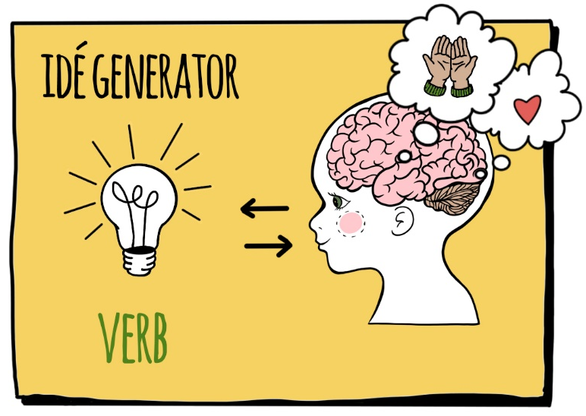

BESVIME | BLÅSE
BYTTE | ETSE
FANGE | FLOMME
RENSE | RESIRKULERE

SAMARBEIDE | REDUSERE
ØDELEGGE | SANKE
SKRIVE | SLUKKE
SORTERE | HAGLE

HØSTE | KNUSE
LUKTE | LYSE
SMELTE | KNEKKE
LÅNE | MANGLE

MINKE | SPRØYTE
SYNKE | TEMPERERE
TILPASSE | ØKE
UTVIKLE | VELTE

STIGE | TØRKE
VISNE | VOKSE
PUSTE | FORURENSE
GJENBRUKE | FORNYE

FORSURE | FORGIFTE
SPARE | SPIRE
FRYSE | FORBRENNE
PLEIE | PRODUSERE

TELLE | VARME
SAMLE | FORSVINNE
SPISE | VASKE
FARGE | SLØSE

